产品概述

2014年最新推出的Analogue Temperature Sensor采用NS公司（美国国家半导体公司）生产的温度传感器LM35，它具有很高的工作精度和较宽的线性工作范围，该器件输出电压与摄氏温度线性成 比例，每升高1℃，输出电压增加10mV。从使用角度来说，热电偶常用于高温测量，铂电阻用于中温测量（摄氏800度左右），而热敏电阻和半导体温度传感 器适合于200度以下的温度测量， LM35就是一款半导体温度传感器与用开尔文标准的线性温度传感器相比更有优越之处，LM35无需外部校准或微调，可以提供±1/4℃的常用的室温精度。LM35温度传感器模块不仅可以通过一根3P传感器连接线直接插到Sensor Shield V5.0 传感器扩展板或Sensor Shield V1.0 专用传感器扩展板上，还可以与各种单片机开发板、机器人控制器相连接，轻松实现周围环境温度检测，是制作互动作品与智能机器人的常用传感器。

规格参数

在摄氏温度下直接校准
+10.0mV/℃的线性刻度系数
确保0.5℃的精度(在25℃)
额定温度范围为-40℃至+110℃
工作电压范围宽,4V 至30V
低功耗,小于60uA
在静止空气中,自热效应低,小于0.08℃的自热
非线性仅为±1/4℃
输出阻抗，通过1mA 电流时仅为0.1Ω
接口定义

S：输出信号
+：电源(VCC)
-：地(GND)

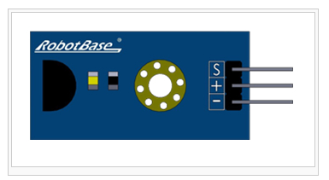

使用方法

连接示意图

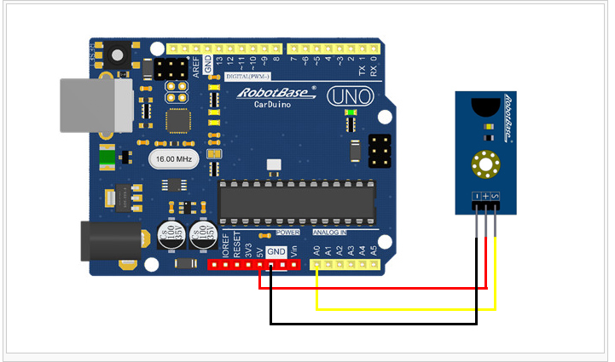
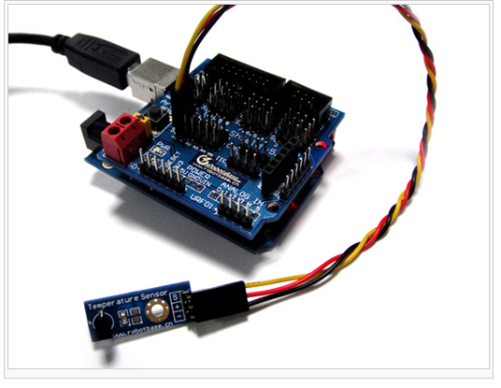

例子程序
如图所示，使用传感器连接线将LM35线性温度传感器连接到Arduino传感器扩展板的模拟口0上。然后将代码编译后下载到Arduino里，就可以在串口助手窗口上显示测得的当前值。

Arduino实验代码如下。
int pin = 0; //模拟口0
int tempc = 0;//温度变量
int samples[8];
int maxi = -100,mini = 100;
int i;
void setup(){
Serial.begin(9600); // 设置波特率为9600
}
void loop(){
for(i = 0;i<=7;i++)
{
samples[i] = ( 5.0 * analogRead(pin) * 100.0) / 1024.0;
tempc = tempc + samples[i];
delay(100);
}
tempc = tempc/8.0;
if(tempc > maxi) {maxi = tempc;}
if(tempc < mini) {mini = tempc;}
Serial.print(tempc,DEC); //打印温度值
Serial.print(" Celsius, ");
Serial.print(maxi,DEC);
Serial.print(" Max, ");
Serial.print(mini,DEC);
Serial.println(" Min");
tempc = 0;
delay(100);
}

程序效果
此代码功能是检测当前环境下的温度。如下图所示，串口助手窗口显示为前温度值。Celsius 为当前的温度值，Max 为当前最大温度值，Min 为当前最小温度值。

